华南农业大学期末考试试卷(A 卷)
2012-2013 学年第 1 学期
考试类型：(闭卷)考试
考试科目：
考试时间： 120 分钟
经济计量学
学号
题号
姓名
年级专业
三
简答题 计算题 分析题
评阅人
^{一、单选题}(本大题共20小题，每小题1分，共20分)
【答题要求：请将该大题的答案依次抄写在下列指定空格处】
得分
D
12
B
D
17
B
11
C
13
C
14
C
15
D
16
A
18
A
19
B
20
D
2
X
4
X
6
X
×
√
√
√
√
×
×
得分
^{三、简答题}。(每题 10 分，共 20 分)
1. 请概述古典线性回归模型的基本假定 （5分）
(1)回归模型是参数线性的，并且正确设定
(2)解释变量与随机项不相关
(3)随机误差项具有零均值、同方差及不序列相关性。
(4)随机项满足正态分布
(5)解释变量之间不存在完全共线性。即解释变量之间没有严格的线性关系
2. 简述虚拟变量陷阱（5分）
如果一个定性的变量有 m 类，则要引入(m-1)个虚拟变量。否则就会陷入虚
拟变量陷阱(dummy variable trap)，就会出现完全多重共线性。
3. 简述好模型的性质简述何种方法诊断设定误差（10分）
经 济 计 量 学 家 哈 维 （ ） 列 出 了 模 型 判 断 的 一 些 标 准 (1) 简 约 性
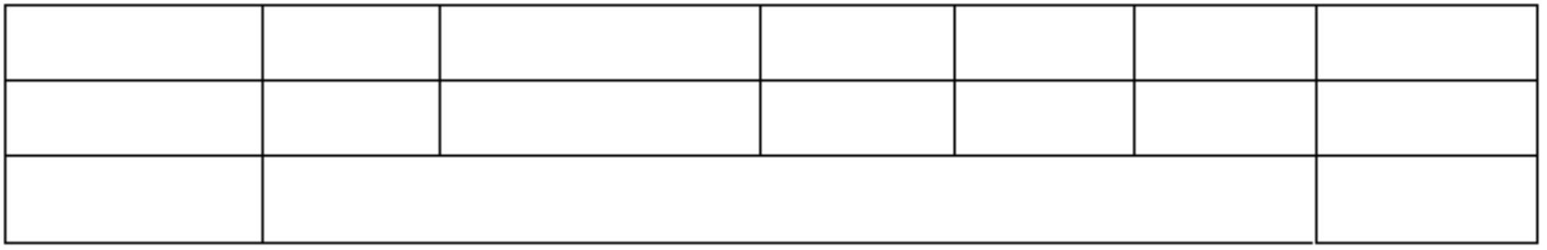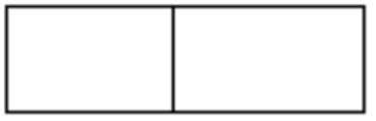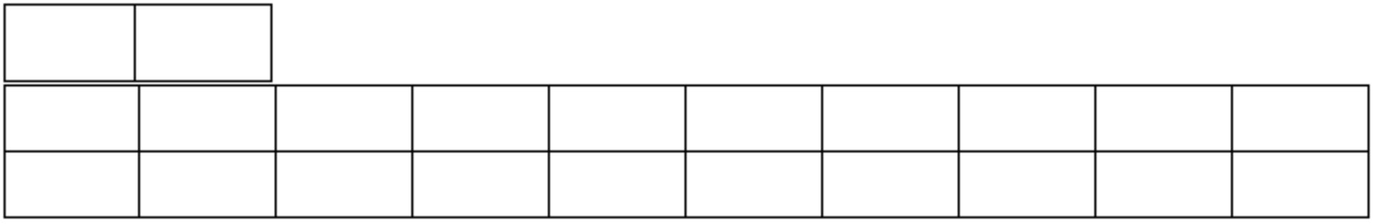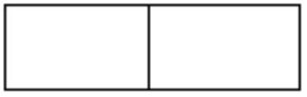

（parsimony）。（2）可识别性（identifiability）。(3)拟合优度（goodness of
fit）。理论一致性（theoretical consistency）。预测能力（predictive power）
设定误差(1)诊断非相关变量(无关变量)的存在;(2)对遗漏变量和不正确函数形
式的检验;(3)在线性和对数线性模型之间选择;(4)回归误差设定检验: MWD检验
RESET检验
4、建立与应用计量经济学模型的主要步骤有哪些（10 分）
模型设定 估计参数 模型检验 模型应用
四、计算题
。(每题 5 分，共 10 分)(7 个空,一个一分.第(2)一分,(3)两分)))
某汽车制造厂销售部经理认为，汽车的销售量与广告费用之间存在着密切的
关系。为此，该经理收集了 12 个汽车销售分公司的有关数据。用 Excel 对数据进
行回归分析的部分结果如下：
(一)方差分析表
MS
Significance F
回归
残差
总计
1602709
___1
___
_40158_____
1642867
_10__
11
(二)参数估计表
标准误差
X Variable 1
要求(计算结果精确至：
(1)在方差分析表中的下划线上填上适当的数据；
(2)计算销售量与广告费用之间的相关系数，并据此分析两者的关系形态与强度；
R=
(3)写出销售量对广告费用的一元线性回归方程，并检验在 5%的显着性水平下，
回归系数和回归方程的线性关系是否显着。
Y=+
因为 F 及其 Intercept,t 对应的 P 值 非常的小,所以回归系数和回归方程
的非常显着.
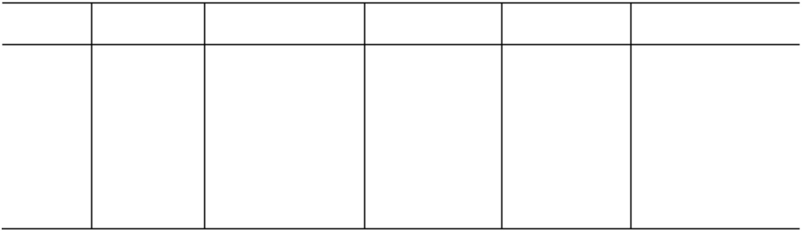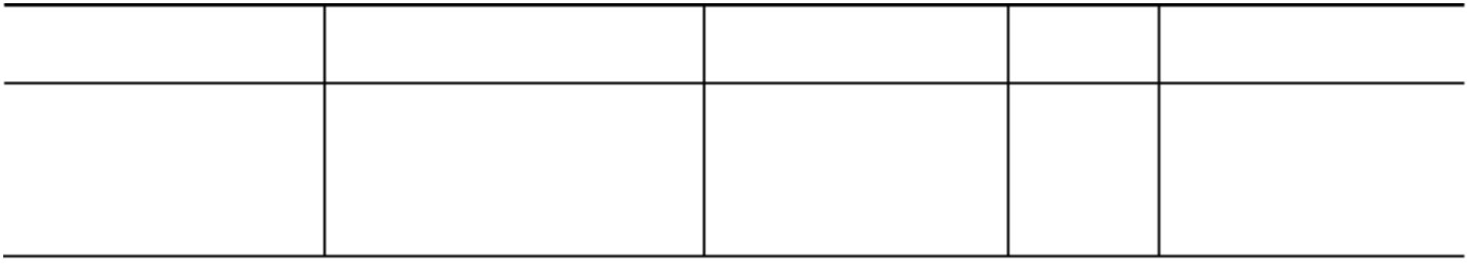

五．综合分析题(共 40 分)
得分
要求：(1)补充表中缺失的数据；(5 分)
(2)写出回归分析结果报告；(5 分)
Log(xf)=+(GDP)
(3)分别进行经济意义、统计学意义和经济计量学意义检验；(6 分)
经济意义的检验,斜率系数表示边际消费倾向 0<B2<1 本回归适合
统计意义上的检验,T 值,F 值,R2 等 .
经济计量学检验如 AIC,SC,这两个值相对小,DW 检验等.整体上看模型的拟
合结果较好, 基本通过 各种检验.
(4)解释系数经济含义。(4 分)
截距没有实际意义.斜率系数表示边际消费倾向,表示国内生产总值 GDP 每
多 1%,就有大约%用于消费.
2 (1)这是 reset 检验，检验的目的是通过构建新的回归方程判断模型在设定过程
中是否存在设定误差
（2）F 检验的原假设：不存在设定误差（新旧模型无差异）
（3）构造受限制的 F 检验=可被解释的变异/未被解释的变异
（4）通过统计量 F 的计算，发现大于临界值，拒绝原假设，存在遗漏变量。
3．表一和表二是1954-1981年美国普通股实际收益率(Y),产出增长率(X )和通货膨
2
胀率(X )的数据.
3
(1) 尤金教授指出“: 实际股票收益和通货膨胀之间的简单的负相关关系是虚假的
(或者说是错误)的。它是两个结构关系的结果：一个是当前实际股票收益和预期
产出增长率之间的正相关系，另一个是预期产出增长率和当前通货膨胀之间的负
相关关系。”根据这个观点评论以上(1)和(2)的回归结果。
从结果上看实际收益(Y)和通货膨胀(X3)负相关,符合尤金教授的预期.
(2) 表三是利用 1956-1976 年的数据进行的回归，略去 1954 年和 1955 年的数据
(这两年的股票收益行为异常)。将回归结果与表二进行比较，如果两者存在差异
的话，简单分析产生差异的原因。
(3) 假定根据 1956-1981 年数据进行回归，但区分 1956-1976 和 1977-1988 年两
个阶段，如何进行这样的回归表四引入一个虚拟变量，以 1976 年为界，写出方
程，并对方程的虚拟变量的系数进行分析。
虚拟系数不显着。

